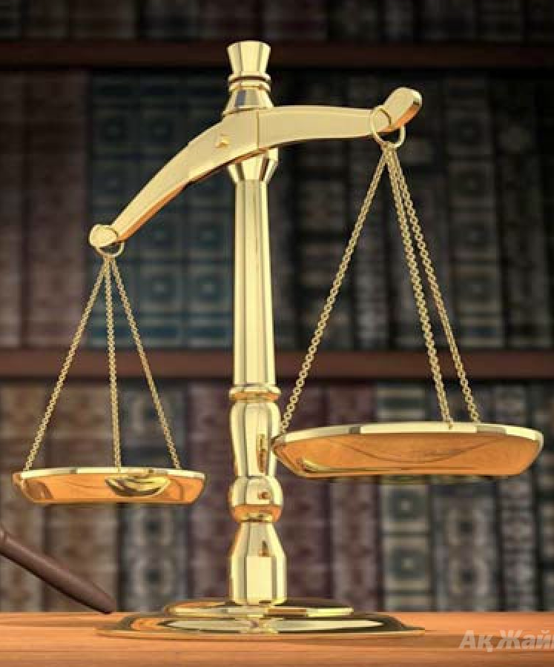
Задачи уголовного процесса

- реализация уголовного закона путем установления порядка ВУД

- осуществления угол. Преследования

- ассмотрения и разрешения дела судом

- вынесения законного и обоснованного приговора

